|  |  |
| --- | --- |
|  | **2017** |
|  | *IFTS – Rzzoli*  Alessandro Bertoli Francesco Meani Luis Rega Michele D'Onofrio |

**DOCUMENTO DI SPECIFICA DEI REQUISITI**

**1. SOMMARIO**

Realizzazione di un’applicazione Android, web e java che mette a disposizione l'organizzazione del proprio viaggio ideale attraverso diverse fasi:

* selezione di una meta
* selezione di una struttura per il pernottamento
  + albergo, bed and breakfast…
* selezione di un mezzo di trasporto per raggiungere la meta desiderata
  + treno, aereo, autobus
* riepilogo del piano di viaggio

**2. OBIETTIVI GENERALI APPLICAZIONE**

* Organizzazione di viaggi
  + Consultazione di strutture di pernottamento con le relative offerte e recensioni
  + consultazione dei mezzi per il trasporto (voli, pullman, treni, spostamenti in auto) e delle offerte inerenti
* visione generale del proprio viaggio

**3. UTENTI**

* Amministratori
* redattori
* persone interessate ad organizzare il proprio viaggio ideale.

a. **obiettivi degli utenti**

|  |  |
| --- | --- |
| Categoria degli utenti | Bisogni principali degli utenti e/o dei committenti in relazione del sito |
| Amministratori | Inserimento, cancellazione o modifica strutture alberghiere o di ristorazione , metodologie di trasporto |
| Redattori | Inserimento e modifica di recensioni |
| Utenti | Prenotazione, pagamento di strutture alberghiere, dei mezzi di trasporto e recensione dei luoghi visitati |

**4. SCENARI D’USO**

**android**

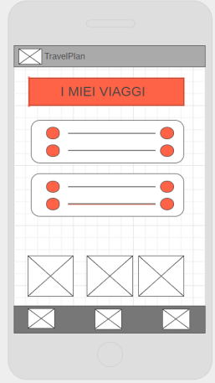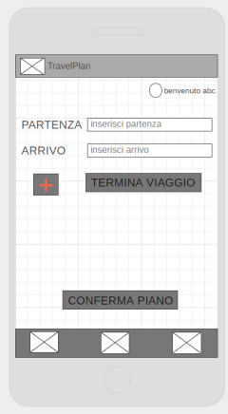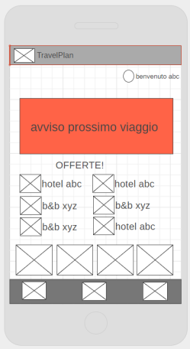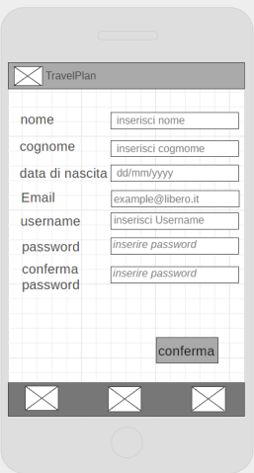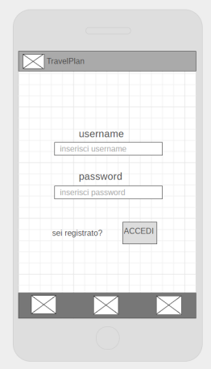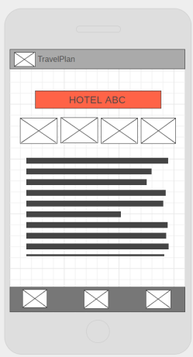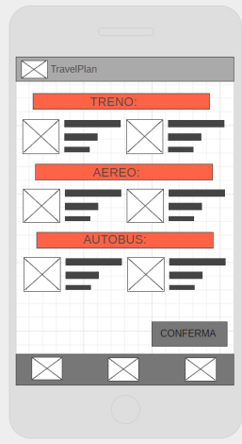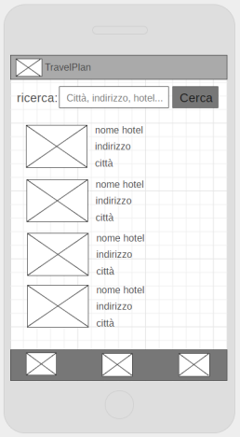

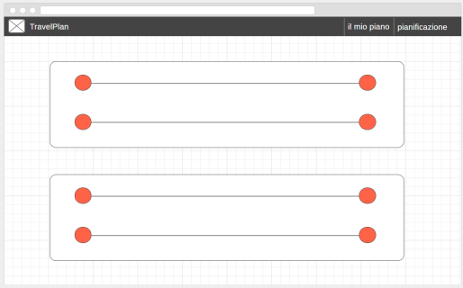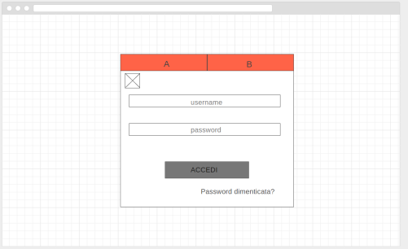**web**

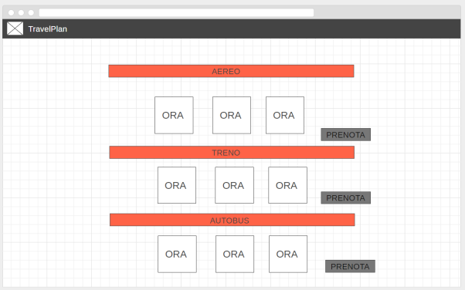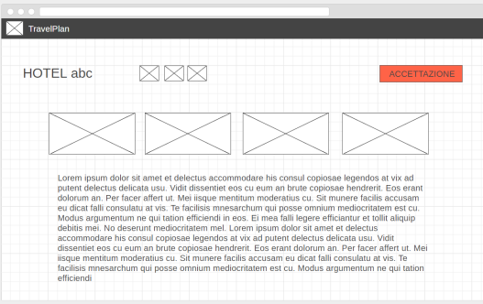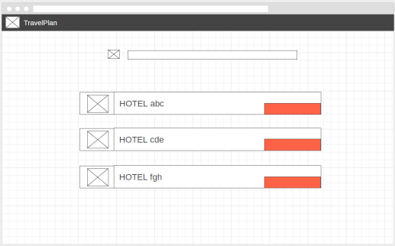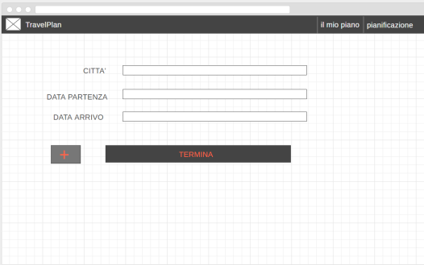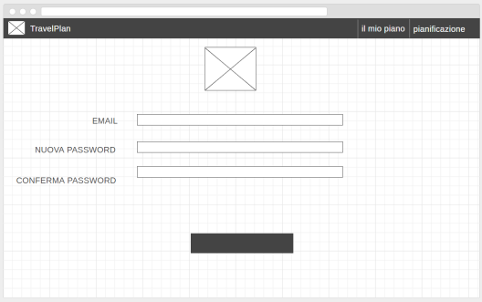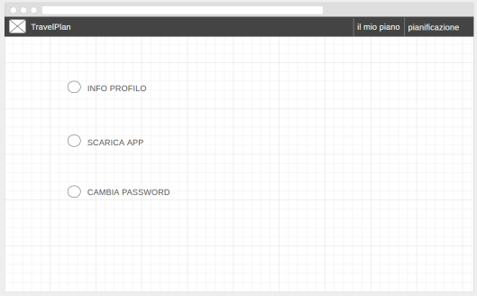

**5. POSIZIONAMENTO COMPETITIVO**

I principali siti concorrenti all’applicazione sono:

* <https://www.booking.com/>
* <https://www.trivago.it/>
* <https://www.expedia.it/>
* <https://www.edenviaggi.it/>

I punti di forza dell’applicazione che andremo a creare sono:

* Descrizione di offerte per viaggi molto vantaggiosi
  + Continua ricerca e aggiornamento di proposte vantaggiose
* Grafica semplice ed efficace
* Confronto delle recensioni e delle valutazioni da parte dei diversi utenti

6. **REQUISITI DEL SITO:**

a. **Architettura informativa:**

Login:

* area di accesso dell’utente già registrato
* possibile selezione dell’link per la registrazione per i nuovi utenti

registrazione 🡪 area di registrazione per i nuovi utenti

Home 🡪 area personale dell’utente in cui può visualizzare i propri viaggi o le offerte.

Crea piano 🡪 selezione dell’piano di viaggio tramite le pagine successive

Ricerca 🡪 Area dedicata alla ricerca del hotel più adatto alle esigenze di ogni singolo utente, menù per la

personalizzazione delle proprie scelte.

Dettagli Struttura 🡪 area dedicata alla visualizzazione degli hotel in base alle scelte fatte nell’area di ricerca. In questa fase l’utente può selezionare la struttura desiderata o aggiungere altri filtri per la ricerca

Mezzi di trasporto 🡪 area dedicata alla ricerca e selezione del mezzo ideale per arrivare alla meta desiderata, possibilità di

scelta fra (aereo, treno o autobus)

Riepilogo viaggio 🡪 area dedicata alla visualizzazione di tutte le specifiche selezionate nelle pagine precedenti.

7**. REQUISITI DI COMUNICAZIONE**

|  |
| --- |
| LOGIN |
| Inserimento nome utente |
| Inserimento password |
| Clicca su: “Accedi” |
| Richieste di aiuto |
| Eventuale registraziore |
| REGISTRAZIONE |
| Inserimento nome |
| Inserimento cognome |
| Inserimento data di nascita (gg/mm/yyyy) |
| Inserimento account di posta elettronica |
| Inserimento username |
| Inserimento password |
| Conferma password |
| Selezione del tasto: “registrati” |
| HOME |
| Visualizzazione dei prossimi viaggi organizzati |
| Visualizzazione di offerte per piani di viaggio |
| Visualizzazione di banner pubblicitari |
| CREA PIANO |
| Inserimento data di partenza |
| Inserimento data d’arrivo |
| Ricerca della struttura di pernottamento (tramite l’icona +) |
| Conferma del pino dopo aver selezionato le altre specifiche |
| RICERCA |
| Visualizzazione delle proposte in base alle proprie esigenze (segnalate nell’area di ricerca) |
| Selezione struttura di pernottamento |
| Visualizzazione di eventuali offerte |
| DETTAGLI STRUTTURA |
| Visualizzazione della struttura selezionata con dettagli e immagini |
| MEZZI DI TRASPORTO |
| Selezione della tipologia di mezzo per raggiungere la meta (treno, aereo o autobus) |
| Visualizzazione di offerte relative ai mezzi di trasporto |
| Conferma del piano per il trasporto |
| RIEPILOGO VIAGGI ORGANIZZATI |
| Visualizzazione dell’viaggio organizzato |
| Visualizzazione di offerte per viaggi futuri |

8. **LINGUA E LOCALIZZAZIONE:**

l’applicazione e il sito saranno completamente in italiano

9. **REQUISITI FUNZIONALI:**

Use case diagram

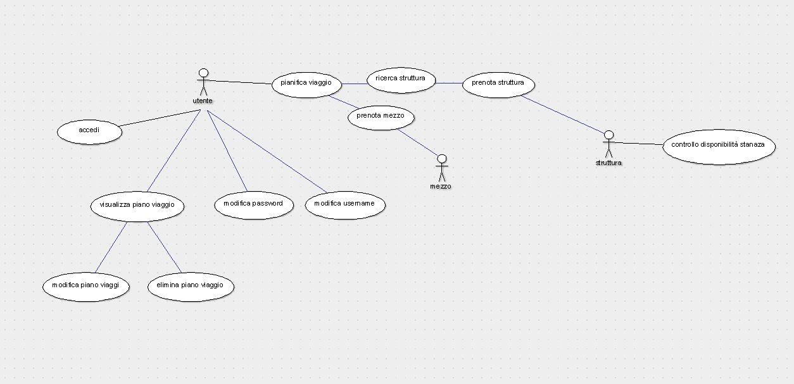

10. **REQUISITI DI CONTENUTO:**

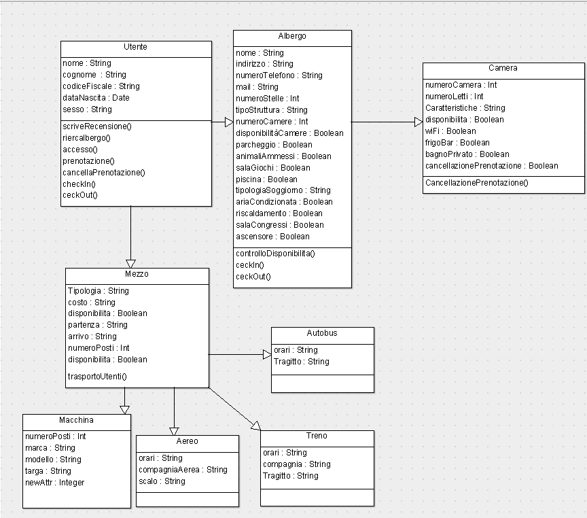 Class diagram

11. **GESTIONE UTENTI:**

Gli utenti possono interagire inserendo recensioni e immagini relative ai luoghi visitati, alle strutture alberghiere in cui alloggia e all’area relativa al viaggio (puntualità dei mezzi, comodità, cordialità del personale, tempi d’attesa, traffico…)

**INDICE (in ordine alfabetico)**

* gestione utenti 11 (p. 5)
* lingua e localizzazione 8 (p. 5)
* obiettivi generali applicazione 2 (p. 1)
* posizionamento competitivo 5 (p. 3)
* requisiti del sito 6 (p. 3)
  + architettura informativa 6a. (p. 3)
* requisiti di comunicazione 7 (p. 4)
* requisiti di contenuto 10 (p. 5)
* requisiti funzionali 9 (p. 5)
* scenari d'uso 4 (p. 2)
* sommario 1 8p. 1)
* utenti 3 8p. 1)
  + obiettivi degli utenti 3a. (p. 1)